SINTEGRA 2025
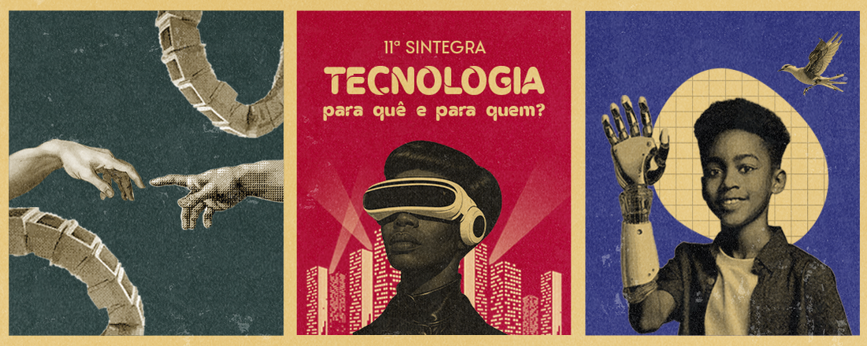
A TECNOLOGIA SOCIAL DIDÁTICA DO AQUECEDOR SOLAR DE BAIXO CUSTO COMO FERRAMENTA MEDIADORA PARA A PROMOÇÃO DE UMA ALFABETIZAÇÃO CIENTÍFICA E TECNOLÓGICA ESCOLAR NA EDUCAÇÃO BÁSICA: Iury Henrique Fernandes; Geraldo Rocha Fernandes
CONSTRUINDO CONSCIÊNCIA ALIMENTAR: ESTRATÉGIAS EDUCATIVAS PARA PROMOVER HÁBITOS SAUDÁVEIS NO ENSINO FUNDAMENTAL: Shirlene Morais de Souza; Danilo Lopes Santos; Geraldo Rocha Fernandes
O FOGO NO CERRADO COMO QUESTÃO SOCIOCIENTÍFICA: IMPLICAÇÕES PARA A EDUCAÇÃO AMBIENTAL CRÍTICA: Eduarda Jesus Costa Almeida; Giovana Martins Torres; Camila Aknneer Fernandes dos Santos; Luciana Resende Allain; Danilo Lopes Santos
ESTÁGIO SUPERVISIONADO EM ENSINO DE BIOLOGIA NO IFNMG – CAMPUS DIAMANTINA: EXPERIÊNCIAS E REFLEXÕES DE PRÁTICA DOCENTE Milena Kristhie Nascimento; Luciana Resende Allain
ESTUDO SOBRE MÉTODOS NÃO CONVENCIONAIS DE TRATAMENTO DE ESGOTO: APLICAÇÃO DA ABORDAGEM CTS NO ENSINO DE CIÊNCIAS.Händell Magalhães de Oliveira Costa; Richard Abne Dias Vieira; Luciana Resende Allain; Maíra Figueiredo Goulart
O PET BIOLOGIA NO #VEM PRA UFVJM: ARTICULANDO A UNIVERSIDADE E A ESCOLA Ana Paula Rocha Oliveira; Luciana Resende Allain
PODCAST CULTURA CONSCIÊNCIA DO PET BIOLOGIA: INTEGRANDO CULTURA, EDUCAÇÃO CIENTÍFICA E TECNOLOGIA NA FORMAÇÃO DE PROFESSORES Douglas de Jesus Costa; Luciana Resende Allain; Ricardo de Oliveira Brasil Costa
PROJETO CONSCIÊNCIA – PET BIOLOGIA: ARTICULAÇÃO ENTRE PRÁTICAS INTEGRATIVAS E DEBATES CRÍTICOS PARA A PROMOÇÃO DA SAÚDE MENTAL NA UNIVERSIDADE Natália Machado Torres Nunes Vieira; Luciana Resende Allain
VOZES DO QUILOMBO - PET BIOLOGIA: MAPEAMENTO DOS SABERES TRADICIONAIS E DAS TECNOLOGIAS SOCIAIS DO QUILOMBO DE QUEIMADAS /SERRO – MG Gisele Gonçalves Cruz; Luciana Resende Allain; Ernesto N'dangle Oin Có
DE ONDE VEM AS ÁGUAS DE DIAMANTINA? UM RELATO DE EXPERIÊNCIA DA FEIRA DE CIÊNCIAS DO COLÉGIO TIRADENTES Ana Caldeira de Barros; Bruna Martinele Barros Andrade; Lucia Helena da Cunha Ferreira; Patrícia de Fátima Souza Costa; Gabriela Costa e Silva; Ana Caldeira de Barros; Cleiton José de Fátima Santos; Paulo Otávio Barros Stancioli; Evandro Luiz Mendonça Machado; Alexandre Christofaro Silva; Maíra Figueiredo Goulart
REDES SOCIAIS E EMOÇÕES: UMA PRÁTICA PEDAGÓGICA DE CONSCIENTIZAÇÃO CRÍTICA Camily Vitória Santos; Melriane Barroso Souza; Edson Mateus da Silva Filho; Pedro Paulo Medeiros Peixe; Maíra Figueiredo Goulart; Marco Aurélio do Nascimento

